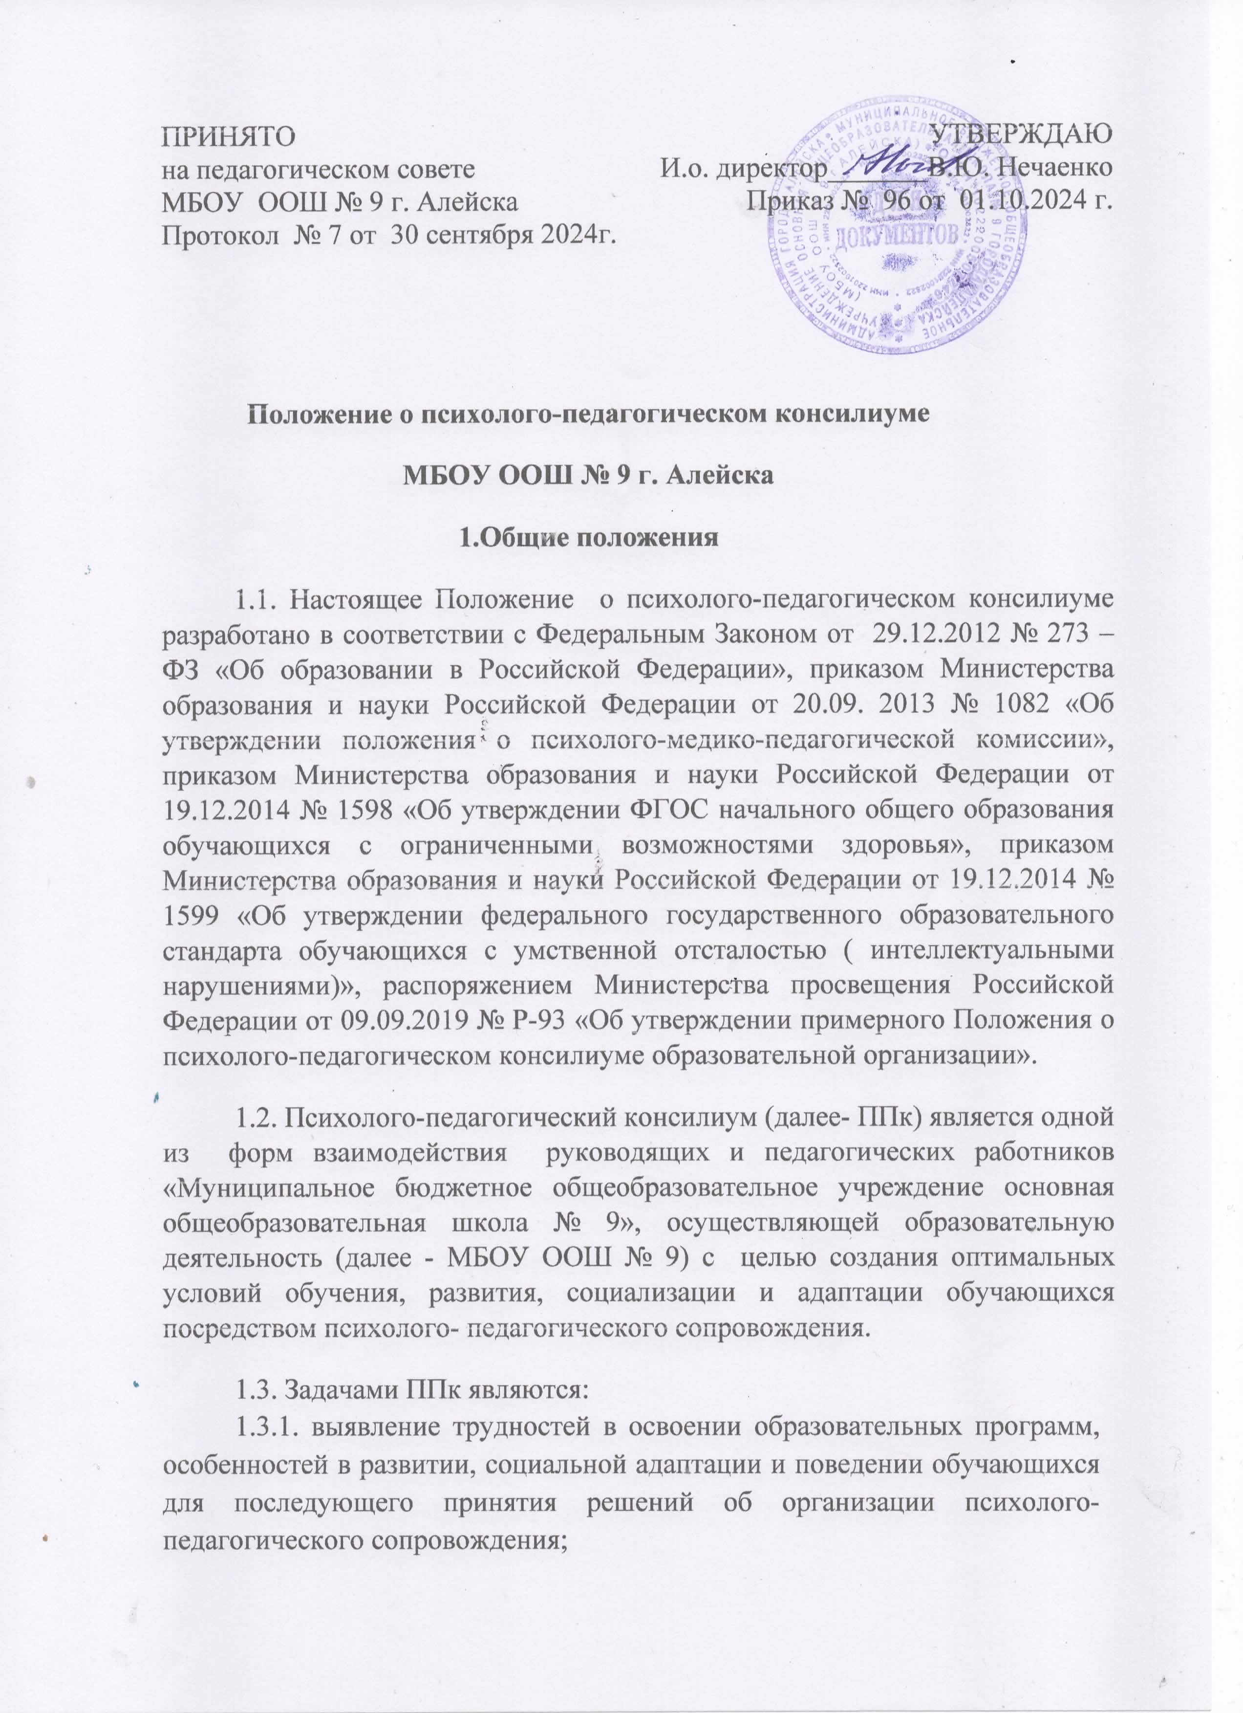

1.3.2.разработка рекомендаций по организации психолого-педагогического сопровождения обучающихся;

1.3. 3. консультирование участников образовательных отношений по вопросам актуального психофизического состояния и возможностей обучающихся; содержания и оказания им психолого-педагогической помощи, создания специальных условий получения образования;

1.3.4. контроль за выполнением рекомендаций ППк.

**2. Организация деятельности ППк**

2.1. ППк создан на базе МБОУ ООШ № 9. Общее руководство деятельностью ППк возлагается на директора.

Приказом директора утверждается положение о ППк, его состава, график работы, формы документов, председатель, секретарь.

2.2. Заседания ППк проводятся под руководством председателя ППк –заместитель руководителя Организации, заместитель председателя ППк (определенный из числа членов ППк при необходимости). В состав ППк входит педагог-психолог, учитель-логопед, учитель-дефектолог, социальный педагог, педагоги, секретарь. В ППк ведется документация согласно п.6 (Приложению 1).

Порядок хранения и срок хранения документов ППк определяется в данном Положении о ППк.

2.3.Общее руководство деятельностью ППк возлагается на директора школы.

2.4. На заседание ППк приглашаются классный руководитель, учителя-предметники, работающие с конкретным обучающимся.

2.5. Ход заседания фиксируется в протоколе (Приложение 2).

Протокол ППк оформляется не позднее пяти рабочих дней после проведения заседания и подписывается всеми участниками заседания ППк.

2.6. Коллегиальное решение ППк, содержащее обобщенную характеристику обучающегося и рекомендации по организации психолого-педагогического сопровождения, фиксируются в заключении (Приложение 3). Заключение подписывается всеми членами ППК в день проведения заседания и содержит коллегиальный вывод с соответствующими рекомендациями, которые являются основанием для реализации психолого-педагогического сопровождения обследованного обучающегося.

Коллегиальное заключение ППК доводится до сведения родителей (законных представителей) в день проведения заседания.

В случае несогласия родителей (законных представителей) обучающегося с коллегиальным заключением ППк они выражают свое мнение в письменной форме в соответствующем разделе заключения ППк, а образовательный процесс осуществляется по ранее определенному образовательному маршруту в соответствии с соответствующим федеральным государственным образовательным стандартом.

Коллегиальное заключение ППк доводится до сведения педагогических работников, работающих с обследованным обучающимся, и специалистов, участвующих в его психолого-педагогическом сопровождении, не позднее трех рабочих дней после проведения заседания.

2.7. При направлении обучающегося на психолого-медико-педагогическую - комиссию (далее - ПМПК) оформляется Представление ППк на обучающегося (Приложение 4) .

**3. Режим деятельности ППк**

3.1. Периодичность проведения заседаний ППк определяется запросом Организации на обследование и организацию комплексного сопровождения обучающихся и отражается в графике проведения заседаний.

3.2. Заседания ППк подразделяются на *плановые* и *внеплановые.*

3.3. Плановые заседания ППк проводятся в соответствии с графиком проведения, но не реже одного раза в полугодие, для оценки динамики обучения и коррекции, внесения (при необходимости) изменений и дополнений в рекомендации по организации психолого-педагогического сопровождения обучающихся.

3.4. Внеплановые заседания ППк проводятся:

- при зачислении нового обучающегося, нуждающегося в психолого-педагогическом сопровождении;

-при отрицательной (положительной) динамике обучения и развития обучающегося;

-при возникновении новых обстоятельств, влияющих на обучение и развитие обучающегося;

- в соответствии с запросами родителей (законных представителей) обучающегося, педагогических и руководящих работников Организации;

-с целью решения конфликтных ситуаций и других случаях.

3.5. При проведении ППк учитываются результаты освоения содержания

образовательной программы, комплексного обследования специалистами ППк, степень социализации и адаптации обучающегося.

На основании полученных данных разрабатываются рекомендации для участников образовательных отношений по организации психолого-педагогического сопровождения обучающегося.

3.6. Деятельность специалистов ППк осуществляется бесплатно.

3.7. Специалисты, включенные в состав ППк, выполняют работу в рамках основного рабочего времени, составляя индивидуальный план работы в соответствии с планом заседаний ППк, а также запросами участников образовательных отношений на обследование и организацию комплексного сопровождения обучающихся.

Специалистам ППк за увеличение объема работ устанавливается доплата, размер которой определяется Положением о стимулирующих выплатах.

**4. Проведение обследования**

4.1. Процедура и продолжительность обследования ППк определяются исходя из задач обследования, а также возрастных, психофизических и иных индивидуальных особенностей обследуемого обучающегося.

4.2. Обследование обучающегося специалистами ППк осуществляется по инициативе родителей (законных представителей) или сотрудников школы с письменного согласия родителей (законных представителей) (Приложение 5).

4.3. Секретарь ППк по согласованию с председателем ППк заблаговременно информирует членов ППк о предстоящем заседании ППк, организует подготовку и проведение заседания ППк.

4.4. На период подготовки к ППк и последующей реализации рекомендаций обучающемуся назначается ведущий специалист: учитель и/или классный руководитель, или другой специалист. Ведущий специалист представляет обучающегося на ППк и выходит с инициативой повторных обсуждений на ППк (при необходимости).

4.5. По данным обследования каждым специалистом составляется заключение и разрабатываются рекомендации.

На заседании ППк обсуждаются результаты обследования ребенка каждым специалистом, составляется коллегиальное заключение ППк.

4.6. Родители (законные представители) имеют право принимать участие в обсуждении результатов освоения содержания образовательной программы, комплексного обследования специалистами ППк, степени социализации и адаптации обучающегося.

**5. Содержание рекомендаций ППК по организации психолого-педагогического сопровождения обучающихся**

5. 1. Рекомендации ППК по организации психолого-педагогического

сопровождения обучающегося с ограниченными возможностями здоровья конкретизируют, дополняют рекомендации ПМПК и могут включать в том числе:

* разработку адаптированной основной общеобразовательной программы;
* разработку индивидуального учебного плана обучающегося;
* адаптацию учебных и контрольно-измерительных материалов;
* предоставление услуг тьютора, ассистента (помощника), оказывающего обучающемуся необходимую техническую помощь, услуг по сурдопереводу, тифлопереводу, тифлосурдопереводу (индивидуально или на группу обучающихся), в том числе на период адаптации обучающегося в школе / учебную четверть, полугодие, учебный год / на постоянной основе;
* другие условия психолого-педагогического сопровождения в рамках компетенции школы.

5.2. Рекомендации ППк по организации психолого-педагогического сопровождения обучающегося на основании медицинского заключения могут включать:

* условия обучения, воспитания и развития, требующие организации учения по индивидуальному учебному плану, учебному расписанию;
* условия обучения, воспитания и развития, требующие организации медицинского сопровождения (дополнительного выходной день);  организация дополнительной двигательной нагрузки в течение учебного дня / снижение двигательной нагрузки; предоставление дополнительных перерывов для приема пищи, лекарств;
* снижение объема задаваемой на дом работы; предоставление услуг ассистента (помощника), оказывающего обучающимися необходимую техническую помощь; другие условия психолого-педагогического сопровождения в рамках компетенции школы.

5.3. Рекомендации ППк по организации психолого-педагогического сопровождения обучающегося, испытывающего трудности в освоении основных общеобразовательных программ, развитии и социальной адаптации могут включать в том числе: Федеральный закон от 29 декабря 2012 г. 273-ФЗ образовании в Российской Федерации”, статья 42.

* проведение групповых и (или) индивидуальных коррекционно-развивающих и компенсирующих занятий с обучающимся;
* разработку индивидуального учебного плана обучающегося; адаптацию учебных и контрольно-измерительных материалов;
* профилактику асоциального (девиантного) поведения обучающегося;
* другие условия психолого-педагогического сопровождения в рамках компетенции школы.

5.4. Рекомендации по организации психолого-педагогического сопровождения обучающихся реализуются на основании письменного согласия родителей (законных представителей).

**6. Документация ППк и сроки их хранения**

|  |  |
| --- | --- |
| 1. Приказ о создании ППк с утвержденным составом специалистов ППк | ежегодно |
| 2. Положение о ППк | до принятия нового |
| 3. График проведения плановых заседаний ППк на учебный год .  План работы ППк. | ежегодно |
| 4. Журнал учета заседаний ППк и обучающихся, прошедших ППк | в течение 5 лет после окончания |
| 5.Журнал регистрации коллегиальных заключений психолого-педагогического консилиума | в течение 5 лет после окончания |
| 6. Журнал направлений обучающихся на ПМПК | в течение 5 лет после окончания |
| 7. Протоколы заседания ППк | в течение 5 лет после окончания |
| 8. Карта развития обучающегося, получающего психолого-педагогическое сопровождение:  - результаты комплексного обследования специалистов  ППк;  - представление обучающегося на ПМПК;  - коллегиальные заключения ППк;  - согласие родителей (законных представителей) на обследование и психолого-педагогическое сопровождение | в течение всего периода сопровождения, а также в течение трех лет после завершения процесса сопровождения |

Приложение 1

Документация ППк

1. Приказ о создании ППк с утвержденным составом специалистов ППк;

2. Положение о ППк;

Муниципальное бюджетное общеобразовательное учреждение основная общеобразовательная школа № 9

УТВЕРЖДАЮ:

И.о. директора

________Нечаенко В.Ю.

**3.График проведения плановых заседаний ППк на 20___ учебный год**

|  |  |  |
| --- | --- | --- |
| №  п/н | Месяц | Тематика заседания |
|  |  |  |
|  |  |  |

**Муниципальное бюджетное общеобразовательное учреждение основная общеобразовательная школа № 9 города Алейска**

|  |  |
| --- | --- |
|  | Утверждаю:  И.о. директор___________ В.Ю. Нечаенко  «______»__________________20____г. |

**4.**

**ПЛАН РАБОТЫ**

**ПСИХОЛОГО – ПЕДАГОГИЧЕСКОГО КОНСИЛИУМА**

**МБОУ ООШ № 9**

**НА 2024-2025 УЧЕБНЫЙ ГОД**

Муниципальное бюджетное общеобразовательное учреждение основная общеобразовательная школа № 9

**5. Журнал учета заседаний психолого-педагогического консилиума**

|  |  |  |  |
| --- | --- | --- | --- |
| №  п/н | Дата | Тематика заседания | Вид консилиума (плановый/внеплановый) |
|  |  |  |  |
|  |  |  |  |

Приложение 2

**Протоколы заседания ППк;**

Муниципальное бюджетное общеобразовательное учреждение основная общеобразовательная школа № 9

**Протокол заседания ППк № ______** от «___»_______________ 20___ г.

Присутствовали: _____________________

Ф.И.О, должность _____________________

Ф.И.О, должность ______________________

Ф.И.О законного представителя обучающегося ______________________

Повестка дня: 1._____________________________________________________________________ 2._____________________________________________________________________

3. _____________________________________________________________________

Ход заседания: 1.______________________________________________________________________ 2.______________________________________________________________________

3. _____________________________________________________________________ Решение: 1. _____________________________________________________________________

2. _____________________________________________________________________

3. _____________________________________________________________________ Председатель ППк ________________ /________________________

Члены ППк: ________________/_________________________ ________________/________________________ ________________/________________________ ________________/ ____________/

Другие присутствующие на заседании, в том числе родители

(законные представители) обучающихся________________/_____________________ ________________/__________________________/

Муниципальное бюджетное общеобразовательное учреждение основная общеобразовательная школа № 9

**Коллегиальное заключение ППк №___ от ____________________**

**Общие сведения**

ФИО обучающегося: ____________________________

Дата рождения: _______ Класс / группа ______________

Образовательная программа: _____________

Домашний адрес:___________________________________

Ф.И.О. родителей (возраст, образование, род занятий в настоящее время) _______________________________________________________________________ ________________________________________________________________________

Причина направления на ППк:

Коллегиальное заключение ППк

1. Выводы об имеющихся у ребенка трудностях (без указания диагноза) в развитии, обучении, адаптации (исходя из актуального запроса):

**Рекомендации педагогами**

|  |
| --- |
|  |

**Рекомендации родителям**

|  |
| --- |
|  |

Председатель ПМПк _____________ /________________/

подпись расшифровка подписи

Члены ПМПк ______________________/_________________/__________________

Специальность подпись расшифровка подписи

_____________________/_________________/____________________

_____________________/_________________/____________________

_____________________/_________________/____________________

_____________________/_________________/____________________

Ведущий специалист (куратор) ___________________/_____________________

Руководитель образовательного учреждения ________________/________________

подпись расшифровка подписи

М.П.

С заключением ППк ознакомлен, согласен _______________/___________________

Подпись родителя ФИО родителя (полностью)

С заключением ППк ознакомлен, согласен частично, не согласен с пунктами______

_______________/___________________

Подпись родителя ФИО родителя (полностью)

Приложение 3

Муниципальное бюджетное общеобразовательное учреждение основная общеобразовательная школа № 9

**6. Журнал регистрации коллегиальных заключений психолого-педагогического консилиума**

|  |  |  |  |  |  |  |  |
| --- | --- | --- | --- | --- | --- | --- | --- |
| №  п/н | Ф. И.О.  обучающегося | Класс | Дата рождения | Инициатор  обращения | Повод обращения | Коллегиальное заключение | Результат |
|  |  |  |  |  |  |  |  |
|  |  |  |  |  |  |  |  |

Приложение 4

Муниципальное бюджетное общеобразовательное учреждение основная общеобразовательная школа № 9

**Журнал направлений обучающихся на ПМПК**

|  |  |  |  |  |  |  |  |
| --- | --- | --- | --- | --- | --- | --- | --- |
| №  п/н | Ф. И.  обучающегося | Дата рождения | Причина направления | Перечень документов, переданных родителям | Отметка о получении | | Дата передачи документов |
| Ф. И. родителя | Подпись |
|  |  |  |  |  |  | |  |

Приложение 5

Согласие родителей (законных представителей) обучающегося

на проведение психолого-педагогического обследования

специалистами ППк

Я______________________________________________________________

Ф.И. О. родителя (законного представителя) обучающегося

_______________________________________________________________

№_________________серия_______________________________________

(номер, серия, паспорта, когда и кем выдан)

**Являясь родителем** (законным представителем)__________________________

(нужное подчеркнуть)

__________________________________________________________________________

(Ф.И. О., класс, в котором/ой обучается обучающийся, дата (день, месяц, год)).

Выражаю согласие на проведение психолого-педагогического обследования.

«______»__________________20____г. /____________/____________________________

Подпись расшифровка